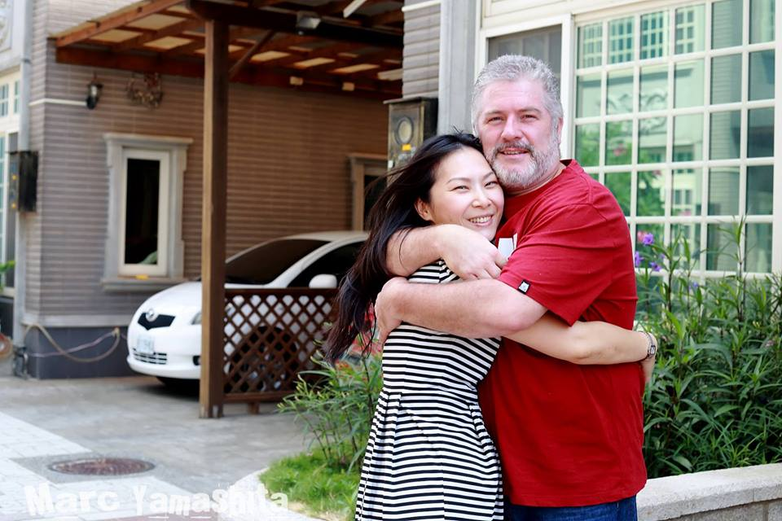
B9941018 謝妮芸

從加拿大移民到台灣的孤獨男子，到最後成家立業，剛開始為了工作而來到了台灣，想說來外地體驗不一樣的工作經驗試試不一樣的工作機會，一開始會很不習慣這裡的生活，會很容易封閉自己無法與人真心溝通交流，配合這裡的生活習慣，吃著不合自己胃口的食物，嘗試許多新的體驗，面對不一樣的族群，吃著不一樣的食物，在不熟悉的環境裡難免常常想起家鄉家人和熟悉的環境和愛吃的食物，常常也會感到孤單和痛苦，但越是面對困境就越要堅強獨立，並努力適應畢竟這是自己所選擇的，但經過半年至一年後，漸漸就可以慢慢融入這裡的生活，不管是環境、人還是食物，也漸漸擁有不一樣的朋友，生活變得多采多姿，人也變得開朗樂觀了，覺得在台灣也許可以長期居住了，後來又認識了他現在的老婆，剛開始想帶她回加拿大生活，但老婆堅持留在台灣，於是就決定留在台灣定居了，還創了了全美幼教補習班，教導孩子學習英文也從孩子們身上學習中文互相交流，不過婚後也有一些不一樣的台灣習俗要適應，例如每到中國節慶要拜拜之類的，雖然偶爾還是很壞念家鄉家人，但在台灣也擁有了新的家庭也在台灣得到了不一樣的人情溫暖。
如果再給機會，Scott還是會做同樣的選擇，來到台灣生活，嘗試不一樣的新體驗，而且現在也不曾後悔過，認為這一切都很值得，也得到了他一生的伴侶，和完美的家庭。

